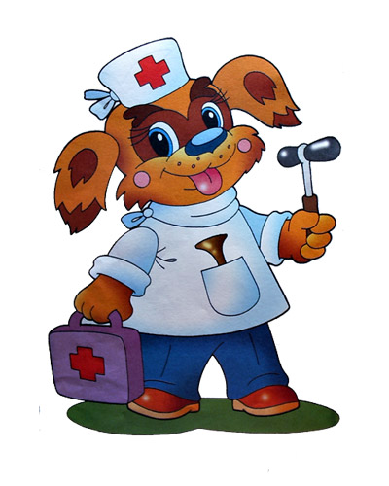**Мини-беседа с родителями тема :**

**«Профилактика плоскостопия»**

Плоскостопие можно вылечить до 7 лет. Но, как говорится: «Болезнь лучше предупредить, чем лечить», поэтому с этого и начнем.

* Самый простой способ профилактики заключается в прохождении регулярного обследования у ортопеда.
* Другим важным шагом к предотвращению плоскостопия будет выбор удобной обуви. Проследите, чтобы обувь хорошо фиксировала ножку ребенка, задник должен быть высоким и твердым, подошва должна быть не сильно твердая, чтобы была возможность переката стопы во время ходьбы. Если покупаете обувь на вырост, то максимум больше на один размер, чтобы нога не болталась.
* Особо пристальное стоит [внимание](http://natural-medicine.ru/tags/%D0%B2%D0%BD%D0%B8%D0%BC%D0%B0%D0%BD%D0%B8%D0%B5/) уделить подошве обуви. Она должна быть достаточно мягкой и гибкой, а также быть изготовлена из натурального материала.
* Избегайте ношения сильно стоптанной и изношенной обуви, она оказывает отрицательное воздействие на стопы.
* Находясь за городом на природе, нужно чаще ребёнку ходить босиком, выбирая для этого преимущественно неровные поверхности, такие как песок, [камни](http://natural-medicine.ru/tags/%D0%BA%D0%B0%D0%BC%D0%BD%D0%B8/) или мелкая галька.
* Очень полезен ,как профилактика плоскостопия – массаж.
* **Закаливание**. Начните с контрастных ванн для ножек, обливайте ноги попеременно прохладной водой и теплой водой.
* **Лечебная гимнастика**. Научите малыша ходить на пятках, на носках (можно также подпрыгивать на носках), а также на внешних и внутренних сводах стопы. Пусть малыш пробует катать стопой палочку или карандаш.
* Не забывайте о витамине D ! Из-за нехватки витамина D, также могут возникнуть проблемы со стопой.